

本科实验报告

课程名称： | 电子电路设计实验I
姓 名： | 吴溪语
学 院： | 信息与电子工程学院
系：
专 业： | 电子科学与技术
学 号：
指导教师： | 施红军 叶险峰 邓靖靖

2024 年10月28日

实验报告
专业： 电子科学与技术
姓名： 吴溪语
学号：
日期： 2024.10.28
地点： 东四-216

课程名称： 电子电路设计实验I 指导老师： 施红军 叶险峰 邓靖靖 成绩：____________
实验名称： 电路定律验证 实验类型： 基础电路实验 同组学生姓名：

实验一：基尔霍夫定律实验研究
一、实验目的：
验证基尔霍夫电流、电压定律的正确性，加深对基尔霍夫定律的理解。

二、实验任务与要求：
验证基尔霍夫定律KVL与KCL在线性电路和非线性电路中是否成立。

三、实验原理：
KCL/KVL定律：对电路中的任一个节点而言，应有ΣI＝0；对电路中的任何一个闭合回路而言，应有ΣU＝0。 注意：运用上述定律时必须注意各支路或闭合回路中电流的正方向，此方向可预先任意设定。

四、实验方案设计与参数计算
4.1 实验方案总体设计与实验电路
实验前先任意设定三条支路和三个闭合回路的电流正方向。图中I1、I2、I3的方向已设定。三个闭合回路的电流正方向可设为ADEFA、BADCB和FBCEF。将两路直流稳压源接入电路，其中Us1＝6V，Us2＝12V；先将电阻R5接入电路，完成下列步骤。再用二极管D1代替R5，重复实验。
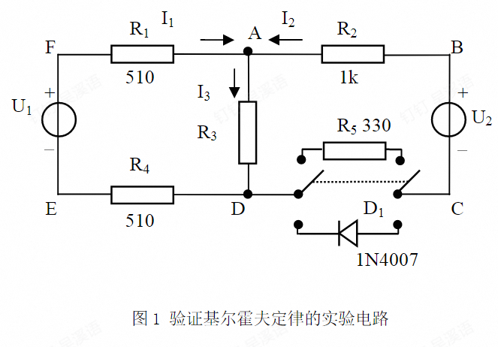

4.2 各功能电路计算
接入R5的理论值计算：
I1=1.93mA，I2=5.99mA，I3=7.92mA
Ufa=0.98V，Uab=-5.99V，Uad=4.03V，Ucd=-1.98V，Ude=0.98V
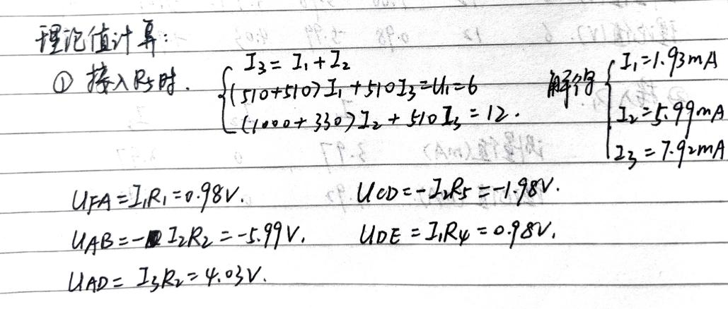

接入二极管D1的理论值计算：
I1=3.92mA，I2=0mA，I3=3.92mA
Ufa=2V，Uab=0V，Uad=2V，Ucd=-10V，Ude=2V

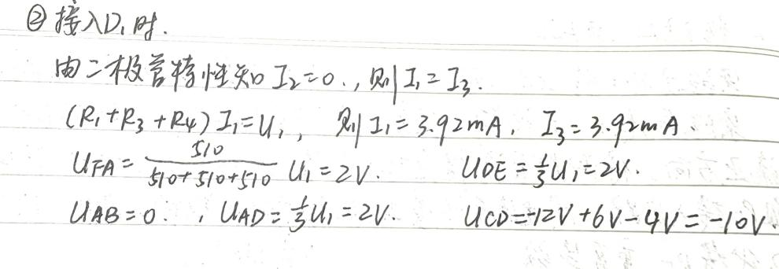

五、实验仪器设备
电路板、万用表、直流稳压源、电流表、导线等。

六、实验步骤、调试过程、实验数据记录
步骤：
（1）先理论计算出I1、I2和I3，然后用电流表分别测量支路电流I1、I2、I3，记录理论与测量数据记录，验证基尔霍夫电流定律是否成立。
（2）先理论计算出各节点之间的电压，然后用数字万用表分别测量各节点间的电压值，记录数据，验证基尔霍夫电压定律是否成立。

接入R5的实验数据记录：
表1各支路电流测量值
 | I1(mA) | I2(mA) | I3(mA)
计算值 | 1.93 | 5.99 | 7.92
测量值 | 1.97 | 5.99 | 7.95

表2各节点间电压测量值
 | U1(V) | U2(V) | Ufa(V) | Uab(V) | Uad(V) | Ucd(V) | Ude(V)
计算值 | 6.0 | 12.0 | 0.98 | -5.99 | 4.03 | -1.98 | 0.98
测量值 | 6.0 | 12.0 | 1.00 | -5.98 | 3.97 | -2.04 | 1.01

接入二极管D1的实验数据记录：
表3各支路电流测量值
 | I1(mA) | I2(mA) | I3(mA)
计算值 | 3.92 | 0 | 3.92
测量值 | 3.97 | 0 | 3.97

表4各节点间电压测量值
 | U1(V) | U2(V) | Ufa(V) | Uab(V) | Uad(V) | Ucd(V) | Ude(V)
计算值 | 6.0 | 12.0 | 2.00 | 0 | 2.00 | -10.00 | 2.00
测量值 | 6.0 | 12.0 | 1.99 | 0 | 1.97 | -10.04 | 2.02

七、数据分析与讨论
接入R5的实验数据分析：
KCL分析：电路测量值I1+I2-I3=0.01，在误差范围内符合KCL定律，得到验证。
KVL分析： 回路ADEFA:-U1+Ufa+Uad+Ude=-0.02≈0，在误差范围内等式成立。
回路BADCB：-Uad+Uab+U2+Ucd=0.01≈0，在误差范围内等式成立。
回路FBCEF: -U1+Ufa+Uab+U2+Ucd+Ude=-0.01≈0，在误差范围内等式成立。
综上，接入R5情况下KCL和KVL定律得到验证。
接入二极管D1的实验数据分析：
KCL分析：电路测量值I1+I2-I3=0，在误差范围内符合KCL定律，得到验证。
KVL分析： 回路ADEFA:-U1+Ufa+Uad+Ude=-0.02≈0，在误差范围内等式成立。
回路BADCB：-Uad+Uab+U2+Ucd=-0.01≈0，在误差范围内等式成立。
回路FBCEF: -U1+Ufa+Uab+U2+Ucd+Ude=-0.03≈0，在误差范围内等式成立。
综上，接入D1情况下KCL和KVL定律得到验证。

八、结论
基尔霍夫定律KVL与KCL在线性电路和非线性电路中均成立。

九、心得与体会
在此次基尔霍夫定律实验研究中，我从实际操作与数据分析中对基尔霍夫电流定律（KCL）和电压定律（KVL）的适用范围有了更为深切的认知与理解。实验过程使我熟练掌握了许多实验仪器的使用之法，如万用表测电压电阻的方法、直流稳压电源的输出调节、电流源的使用等。这些基本技能的掌握为我以后的电路实验打下了坚实的基础。
同时，我也在实验中锻炼了小组合作能力与电路板分析能力。在与同桌的配合中，我们顺利完成了各操作与数据的测量，并进行了初步简要分析，在交流中对实验原理和步骤有了更深入的认识。实验中我更深刻感受到了理论与实践相结合的重要性。在电阻 R5与二极管D1 接入电路时，计算值与测量值都非常接近，直观地验证了基尔霍夫定律在线性电路与非线性电路中的正确性。

十、思考题
1、如果设定不同的电压与电流参考方向，基尔霍夫定律是否仍然成立？
基尔霍夫定律仍然成立。无论电压与电流的参考方向如何设定，只要保持一致的分析方法和计算规则，定律的结果都将保持不变。
2、如果电路中含有非线性器件，基尔霍夫定律是否仍然成立？（在图1所示电路中，可选择将二极管1N4007替换电阻R5连入电路，进行实验验证。）
成立，从第一个实验D1接入电路的数据分析中可以看出，基尔霍夫定律成立。其本质原因是由于KCL和KVL是基于电荷守恒和能量守恒得出的，所以对于线性和非线性电路都成立。

实验二：叠加定理实验研究
一、实验目的：
实验研究叠加定理的正确性，加深叠加定理适用范围的认识。

二、实验任务与要求：
验证叠加定律在线性电路和非线性电路中是否成立。

三、实验原理：
若干个电源在某线性网络的任一支路产生的电流或在任意两个节点之间产生的电压，等于这些电源分别单独作用于该网络时，在该部分所产生的电流与电压的代数和。注意：对于非线性网络，叠加定理将不再成立，也不能用叠加定理计算或处理功率、能量等二次的物理量。

四、实验方案设计与参数计算
4.1 实验方案总体设计与实验电路
实验电路图：
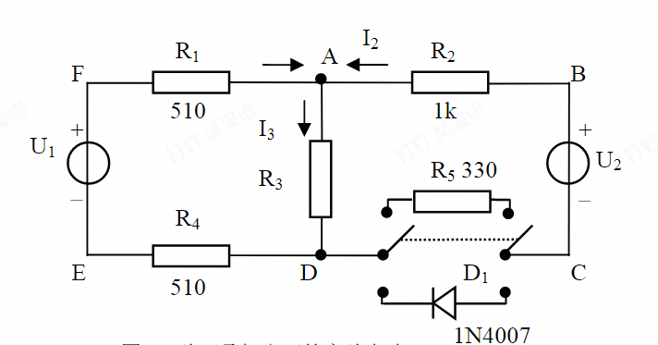
U1=6V，U2=12V。在节点 F，E 之间接入电压源 U1，U2处不接电源，将节点 B，C 短接，测量各点电压与各支路电流，记录数据。U1处不接电源，将节点 F，E 之间短路，在节点 B，C 之间接入电压源 U2，再次测量各点电压与各支路电流并记录数据。同时接上电压源 U1和U2，重复上述测量并记录数据。验证叠加定理是否成立。将R5更换为二极管D1，重复步骤 2、3，4，记录数据，验证叠加定理是否成立。

4.2 各功能电路计算
接入R5的线性电路：
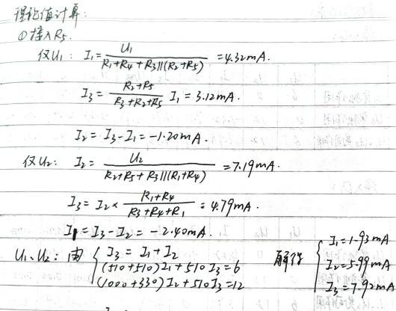
仅U1：I1=4.32mA，I2=3.12mA，I3=-1.20mA
仅U2：I1=7.19mA，I2=5.99mA，I3=7.92mA
U1、U2共同作用：I1=1.93mA，I2=5.99mA，I3=7.92mA

接入二极管D1的非线性电路：
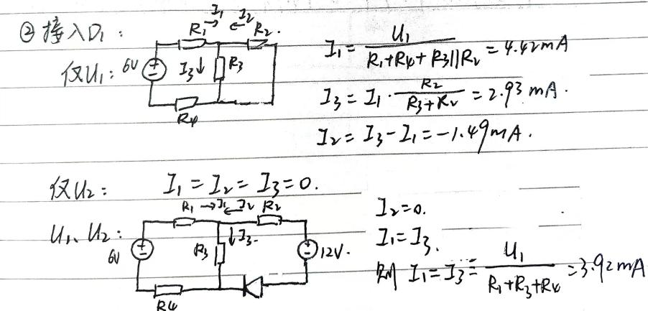
仅U1：I1=4.42mA，I2=-1.49mA，I3=2.93mA
仅U2：I1=0mA，I2=0mA，I3=0mA
U1、U2共同作用：I1=3.92mA，I2=0mA，I3=3.92mA

五、实验仪器设备
电路板、万用表、直流稳压源、电流表、导线等。

六、实验步骤、调试过程、实验数据记录
步骤：
（1）将两路稳压电源 U1和U2的输出分别调节为6V和12V。
（2）在节点 F，E 之间接入电压源 U1，U2处不接电源，将节点 B，C 短接，测量各点电压与各支路电流，记录数据。
（3）U1处不接电源，将节点 F，E 之间短路，在节点 B，C 之间接入电压源 U2，再次测量各点电压与各支路电流并记录数据。
（4）同时接上电压源 U1和U2，重复上述测量并记录数据。验证叠加定理是否成立。
（5）将R5更换为二极管D1，重复步骤 2、3，4，记录数据，验证叠加定理是否成立。

接入R5的实验数据记录：
表1线性电路实验数据记录
 | U1(V) | U2(V) | I1(mA) | I2(mA) | I3(mA) | Uab(V) | Ucd(V) | Uad(V) | Ude(V) | Ufa(V)
U1单独作用(A) | 6.00 | 0.00 | 4.35 | -1.17 | 3.17 | 1.17 | 0.39 | 1.58 | 2.22 | 2.18
U2单独作用(B) | 0.00 | 12.00 | -2.32 | 7.11 | 4.73 | -7.13 | -2.43 | 2.39 | -1.20 | -1.18
U1、U2共同作用(C) | 6.00 | 12.00 | 1.98 | 5.93 | 7.85 | -5.96 | -2.03 | 3.96 | 1.02 | 1.00
U1+U2（D） | 6.00 | 12.00 | 2.03 | 5.94 | 7.90 | -5.96 | -2.04 | 3.97 | 1.02 | 1.00

接入D1的实验数据记录：
表2非线性电路实验数据记录
 | U1(V) | U2(V) | I1(mA) | I2(mA) | I3(mA) | Uab(V) | Ucd(V) | Uad(V) | Ude(V) | Ufa(V)
U1单独作用(A) | 6.00 | 0.00 | 4.22 | -1.01 | 3.18 | 1.01 | 0.58 | 1.60 | 2.16 | 2.12
U2单独作用(B) | 0.00 | 12.00 | 0.00 | 0.00 | 0.00 | 0.00 | -12.01 | 0.00 | 0.00 | 0.00
U1、U2共同作用(C) | 6.00 | 12.00 | 3.92 | 0.00 | 3.93 | 0.00 | -10.04 | 1.97 | 2.00 | 1.98
U1+U2（D） | 6.00 | 12.00 | 4.22 | -1.01 | 3.18 | 1.01 | -11.43 | 1.60 | 2.16 | 2.12

七、数据分析与讨论
（1）接入R5（线性电路）时，表1第三行（C）与第四行（D）的每列数据在误差范围内可视为相等，即A+B=C，则线性电路叠加定理成立。
（2）接入D1（非线性电路）时，表2第三行（C）与第四行（D）的每列数据相差较大，即A+B≠C，则非线性电路叠加定理不成立。

八、结论
线性电路中叠加定理成立，非线性电路中叠加定理不成立。

九、心得与体会
本次实验通过精心设计与操作，成功验证了电路分析中的叠加定理。该定理指出，在多个电源共同作用下的线性电路中，各电源单独作用时产生的电压或电流响应可以独立计算，然后叠加得到总响应。实验过程中，我深刻体会到理论与实践相结合的重要性，亲手操作加深了对定理本质的理解。尽管实验中存在误差，但总体结果符合预期，验证了叠加定理的准确性。这次实验不仅巩固了我的专业知识，还提高了实验技能，收获颇丰。
此外，我也认识到叠加定律对于功率不适用，并深刻思考了其中的原因即功率不符合线性关系，而是平方关系，所以不能叠加，使我对叠加定律的适用范围与本质的理解更加深刻。

十、思考题
1、可否直接将不起作用的电源（U1或U2）短接置零？
不能。电源短接置零会导致电源短路，电源可能烧毁损坏。
2、根据测量数据，计算各种状况下，某一电阻消耗的功率，并验证功率是否具有叠加性。
接入R5时，计算R1的功率是否具有叠加性：仅U1，P1=0.00965W。仅U2，P2=0.00275W。U1、U2同时作用，P3=0.002W。不符合P1+P2=P3，则功率不具有叠加性。由于功率与U和I成平方关系，而不是线性关系，所以不符合叠加性。

实验三：戴维南定理与诺顿定理的实验研究（选做戴维南定理）
一、实验目的：
实验研究戴维南定理与诺顿定理，掌握有源二端口网络等效电路参数的测量方法。

二、实验任务与要求：
验证有源二端口网络的戴维南定理与诺顿定理的等效是否成立。

三、实验原理：
（1）戴维南定理：任何一个线性网络，如果只研究其中一条支路的电压与电流，则可将电路的其余部分视为一个含有源的单端口网络。该网络可以等效于一个电压源或者是一个电流源。如果将该网络等效于一个电压源，则电压源的输出电压等于该网络的开路电压，等效内电阻等于该网络中各电源均为零时的无源网络的输入端电阻。
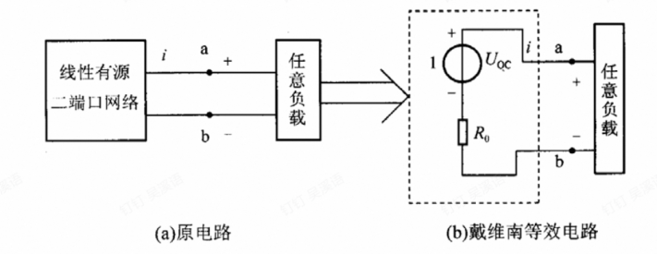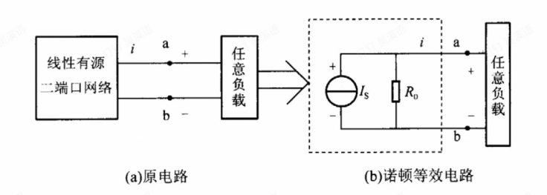
（2）诺顿定理：如果将该网络等效于一个电流源，则电流源的输出电流等于该网络的短路电流，等效内电导等于该网络中各电源均为零时的无源网络的输入端电导。

四、实验方案设计与参数计算
4.1 实验方案总体设计与实验电路
实验电路图：
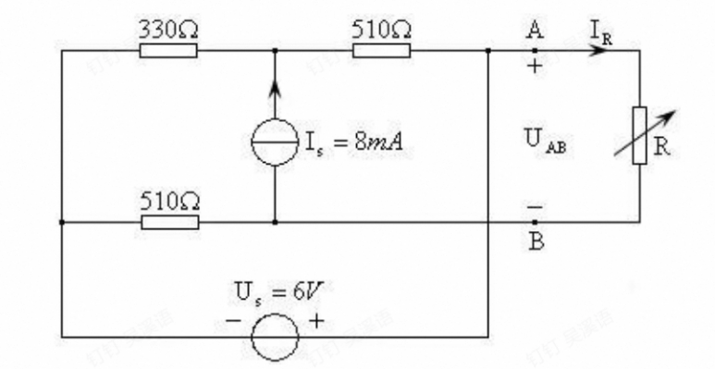
用开路电压、短路电流法测定戴维南等效电路的Uoc、Ro和诺顿等效电路的Isc、Ro。按图接入稳压电源Us=6V和恒流源Is=8mA，接入负载RL。测出Uoc和Isc，并计算出Ro ( 测Uoc时，不要接入电流表)。负载实验。按图 5 接入负载 RL，改变 RL阻值，测量有源二端口网络的外特性。对 U-I 进行作图。注意：尽量均匀选取测试点。若要验证戴维南定理：用一只 1kΩ的电位器作为 Ro，将其阻值调整到等于步骤(1)所得的等效电阻Ro 的值，然后令其与直流稳压电源 Uoc相串联，实验并记录数据，作图对戴维南定理进行验证。注意：尽量均匀选取测试点。若要验证诺顿定理：用一只 1kΩ的电位器作为 Ro，将其阻值调整到等于等效电阻 Ro的值，然后令其与直流恒流源 Is相并联，进行实验并记录数据，作图对诺顿定理进行验证。注意：UAB尽量均匀取值。

4.2 各功能电路计算
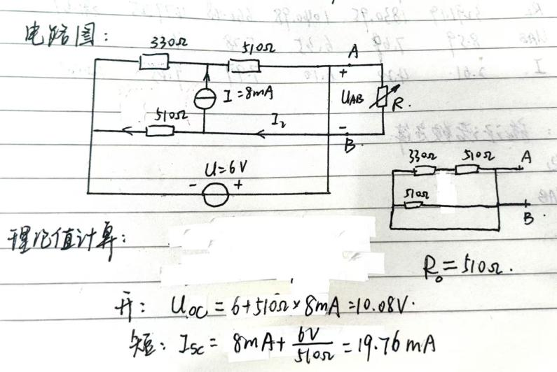
理论计算得，Uoc=10.08V，Isc=19.76mA，等效电阻Ro=510Ω

五、实验仪器设备
电路板、万用表、直流稳压源、电流表、电流源、导线等。

六、实验步骤、调试过程、实验数据记录
步骤（本次实验选做戴维南定理的验证）：
（1）用开路电压、短路电流法测定戴维南等效电路的Uoc、Ro和诺顿等效电路的Isc、Ro。按图 5 接入稳压电源Us=6V 和恒流源Is=8mA，接入负载RL。测出Uoc和Isc，并计算出Ro ( 测Uoc时，不要接入电流表)。
（2）负载实验。按图 5 接入负载 RL，改变 RL阻值，测量有源二端口网络的外特性。对 U-I 进行作图。注意：尽量均匀选取测试点。
（3）验证戴维南定理：用一只 1kΩ的电位器作为 Ro，将其阻值调整到等于步骤(1)所得的等效电阻Ro 的值，然后令其与直流稳压电源 Uoc相串联，实验并记录数据，作图对戴维南定理进行验证。注意：尽量均匀选取测试点。

实验数据记录：
表 1 实验数据
Uoc (V) | Isc (mA) | Ro=Uoc/Isc（Ω）
10.27 | 18.94 | 542.24

表 2 负载实验的数据记录
RL（Ω） | 84.51 | 160.33 | 257.36 | 383.93 | 550.53 | 862.21 | 1362.45 | 2416.18 | 5301.14
Uab(V) | 1.38 | 2.36 | 3.32 | 4.30 | 5.23 | 6.32 | 7.33 | 8.36 | 9.33
I(mA) | 16.33 | 14.72 | 12.90 | 11.20 | 9.50 | 7.33 | 5.38 | 3.46 | 1.76

表3 验证戴维南定理实验数据记录
RL（Ω） | 108.58 | 138.74 | 226.13 | 291.67 | 477.25 | 662.48 | 1040.98 | 1830.95 | 3291.19
Uab(V) | 1.67 | 2.02 | 2.96 | 3.43 | 4.69 | 5.45 | 6.41 | 7.69 | 8.59
I(mA) | 15.38 | 14.56 | 13.09 | 12.17 | 9.42 | 7.97 | 6.1 | 4.2 | 2.61

七、数据分析与讨论

由表2作图并拟合：

由斜率可知，测得的R=539.8Ω，与表1中的测量值542.2Ω较接近。

由表3作图并拟合：

由斜率可知，测得的R=534.1Ω，与表1中的测量值542.2Ω较接近。
综上，两个表格的数据拟合都与542.2较接近，误差范围内可视作相等，则戴维南定理得到验证。

八、结论
戴维南定理对于有源二端网络成立。

九、心得与体会
本次戴维南定理验证实验是一次深刻而富有成效的学习经历。戴维南定理指出，一个含源线性一端口网络对外电路的作用，可以等效为一个电压源与一个电阻的串联电路。通过细致操作，我成功验证了这一重要定理，不仅加深了对电路分析基本原理的理解，也提升了实验操作和数据分析能力，通过对重复实验操作的数据进行作图和拟合，我成功验证了戴维南定理。
实验过程中，我们小组也遇到了一定挑战，如电压数据测量不稳定等，但是通过反复调试和修正，我们最终获得了准确可靠的实验结果，验证了戴维南定理的正确性，不仅锻炼了我们独立解决问题的能力，也增强了我们的信心。

十、思考题
1、在求戴维南或诺顿等效电路时，做短路实验，则测 Isc 的条件是什么?在本实验中可否直接做负载短路实验?实验前对线路图图 5 预先做好计算，以便调整实验线路及测量时可准确地选取电表的量程。
测量Isc的条件：电路中的所有独立电源都处于正常工作状态，电路的输出端口应被短路，即RL被置为0。本实验中可以直接做负载短接实验。
2、简述测量有源二端口网络开路电压及等效内阻的几种方法，并比较其优缺点。
（1）开路电压法、短路电流法：将网络的负载断开，通过测量开路电压来获取有源二端口网络的开路电压。将网络的负载短接，通过测量短路电流，结合开路电压，计算有源二端口网络的等效内阻。
优点： 操作和思路简单，直接断开负载测量开路电压、短接负载测量短接电流即可，适用电路范围广。
缺点：将网络短路以测量短路电流可能会导致网络中的某些元件受到过大的电流而损坏。且内阻较大时，电压表测量开路电压误差较大。
（2）零示法：优点使测量精度较高，减小了电压表内阻对测量内阻的影响。缺点是思路与设备较为复杂，操作不简便。
（3）负载实验法：通过改变网络的负载电阻，测量不同负载下的电流和电压，通过绘制伏安曲线求解等效电阻。
优点： 线性拟合后误差较小，测得的等效电阻更准确。
缺点： 需要不断改变负载电阻，重复实验操作，步骤过程较为繁琐。

